Feature: Fluxo de compra

Scenario: Adicionar item ao carrinho

Given que estou na página de produtos

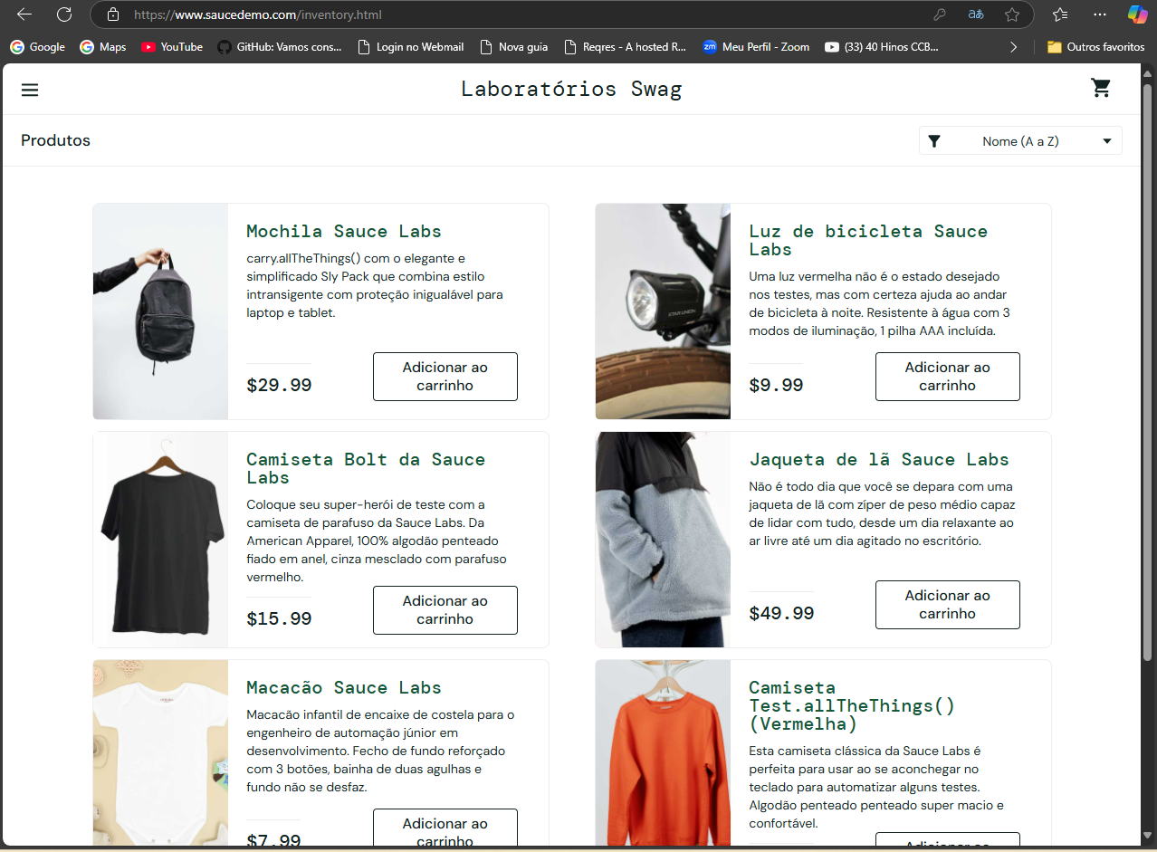

When clico no botão "Adicionar ao Carrinho" de um produto

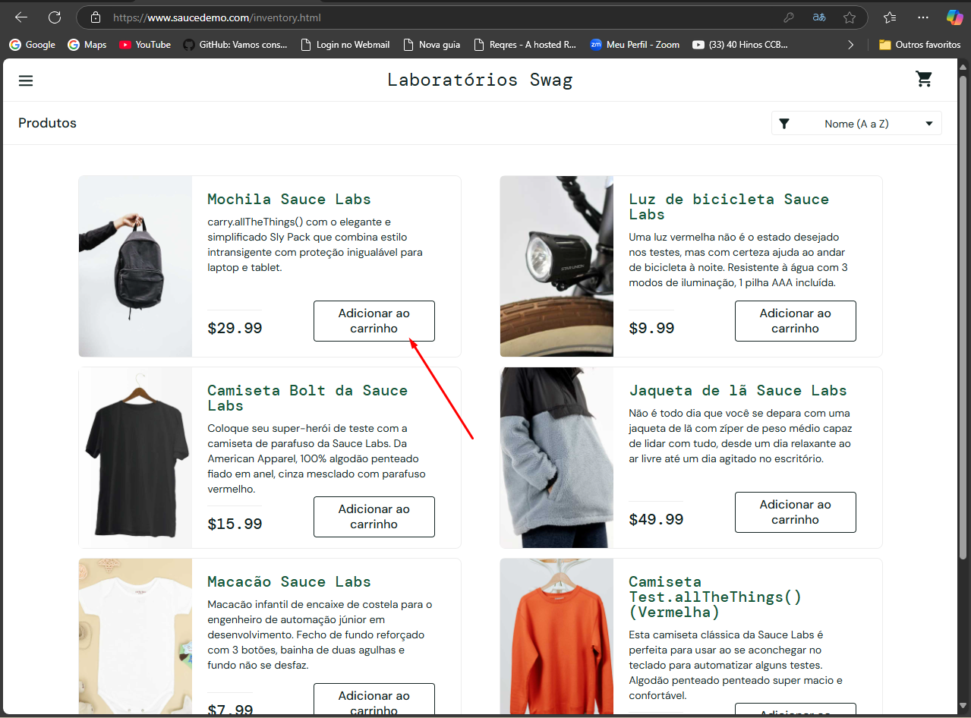

Then o produto deve ser adicionado ao carrinho

And o contador do carrinho deve ser atualizado

